USP revê currículos e pode fechar cursos
Araripe Castilho e Fábio Takahashi

Universidade reavalia grades curriculares de todos os cursos e discute continuidade daqueles com baixa procura

Projeto pedagógico deve ser multidisciplinar, e carga horária, mais flexível; não há prazo para fim da revisão

Principal universidade do país, a USP decidiu revisar todos os seus cursos de graduação. Com isso, poderá haver mudanças nos currículos (para dar mais liberdade aos estudantes) e fechamento de carreiras de baixa demanda no vestibular.

A medida foi aprovada na semana passada pelo Conselho Universitário, órgão máximo da instituição, que reúne reitoria, diretores de unidades e representantes de todos os segmentos da escola.

A discussão começou ao se debater a viabilidade do aumento de vagas na graduação. "É importante que mesmo os cursos tradicionais verifiquem se é o caso de mudar, melhorar e até mesmo descontinuar certos cursos ou substituí-los", disse ontem à Folha o reitor João Grandino Rodas, em cerimônia em Ribeirão Preto (SP).

"Não é possível que alguns cursos continuem hoje como eram na época de dom Pedro 1º", afirmou o reitor Rodas, sem citar nenhuma carreira.

Como a USP não participa de avaliações federais, não é possível comparar seus cursos com os das demais instituições brasileiras.

No ranking da Times Higher Education, publicado na semana passada pela Folha, a instituição ficou fora da lista das 200 melhores universidades do mundo.

O documento prevê que as unidades devam avaliar mudanças nos projetos pedagógicos, para que sejam mais "modernos e multidisciplinares". Também deve haver "revisão de carga horária, a fim de permitir maior flexibilidade nas atividades dos alunos de graduação".

As diretrizes determinam que sejam analisados cursos com baixa relação candidato/vaga no exame Fuvest ou com "baixo impacto social", "respeitando a especificidade de cada curso".

No último vestibular, os cursos menos procurados foram música (1,37 candidato/ vaga) e ciência da informação (1,8), ambos em Ribeirão Preto. Na capital, foi licenciatura em geociências (2,3).

A norma não prevê prazo para o fim da revisão. O reitor disse ainda que só irá destinar verbas para infraestrutura às unidades que tenham um bom projeto e "sintonia com a universidade".

Proposta é positiva, mas sofrerá resistência, afirma pesquisadora

Membro do Núcleo de Pesquisa de Políticas Públicas da USP, a socióloga Elizabeth Balbachevsky afirma que a proposta aprovada é positiva, mas sofrerá muitas resistências internas. (FT)

Folha - Como avalia essas mudanças da USP?

Elizabeth Balbachevsky - A USP tem uma série de cursos criados por arranjos clientelistas que hoje têm um, dois, três candidatos por vaga.

Quando é necessário abrir curso em área estratégica, aqueles sem demanda continuam existindo, inchando a máquina. Os recursos daqueles poderiam ser canalizados para esses cursos, sem precisar de mais dinheiro público.

É preciso mudar currículos?

Totalmente. O programa hoje é o mesmo de quando fiz graduação [1981]. O aluno, com apenas 17 anos, é forçado a escolher a carreira. O currículo poderia prever mais experimentação nos primeiros anos, para que se conheçam outras áreas.

Depois, nos últimos anos, alguns cursos como ciências sociais poderiam oferecer personalização maior. Tem gente que quer formação acadêmica, outros, aperfeiçoamento profissional. Hoje, ninguém é atendido bem.

Haverá resistência?

A proposta é necessária, mas haverá resistência. Uns não vão querer mudar simplesmente para não ter trabalho com isso. Outros vão se sentir ameaçados.

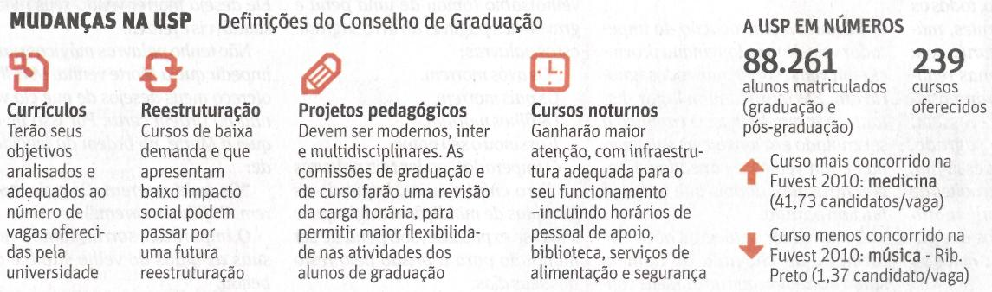

Fonte: Folha de S.Paulo, São Paulo, 21 set. 2010, Cotidiano, p. C1.

